1. **Ruang Lingkup Simulasi Sistem**
2. **Asumsi**

Berikut ini beberapa asumsi yang digunakan :

1. Semua pelanggan diasumsikan mengiginkan layanan pemotongan rambut.
2. Urutan aktifitas yang terjadi di dalam sistem adalah pencucian rambut lalu dilanjutkan pemotongan rambut yang dilakukan oleh petugas yang berbeda.
3. Waktu proses pencucian rambut diasumsikan konstan, yaitu 400 detik.
4. Memiliki 1 petugas pencuci rambut dan 1 petugas pemotong rambut.
5. Metode pembangkit bilangan acak yang digunakan adalah Multiplicative Random Number Generator dengan variabel yang diasumsikan :  
   - a = 3

* m = 97
* z0 = 2753

1. Jumlah simulasi yang dilakukan adalah 15 simulasi.
2. **Variabel**

Berikut variabel yang digunakan :

1. Waktu antar kedatangan pelanggan (x).
2. Waktu proses pencucian rambut (c).
3. Waktu proses pemotongan rambut (y)
4. Waktu menunggu pelanggan untuk dilayani oleh petugas pemotong rambut (e).
5. Waktu menganggur petugas pemotong rambut (g).
6. Waktu pelanggan menunggu untuk dilayani oleh petugas pencuci rambut (b).
7. Waktu kumulatif kedatangan pelanggan (a).
8. Waktu selesai dilayani petugas cuci rambut (d).
9. Waktu selesai dilayani petugas potong rambut (f).
10. **Pengolahan Data Variabel Simulasi**
11. **Pendugaan Distribusi**

**Pendugaan distribusi data waktu antar kedatangan pelanggan salon :**

* 1. Rentang = 45 – 5 = 40
  2. Banyak Kelas = 1 + (3.3) Log 90 = 7.449 ≈ 7
  3. Panjang = 40 / 7 = 5.71 ≈ 6

|  |  |
| --- | --- |
| **Waktu** | **Frekuensi** |
| 5-10 | 24 |
| 11-16 | 19 |
| 17-22 | 15 |
| 23-28 | 15 |
| 29-34 | 11 |
| 35-40 | 5 |
| 41-46 | 1 |

**Tabel 1. Tabel Distribusi waktu antar kedatangan pelanggan salon**

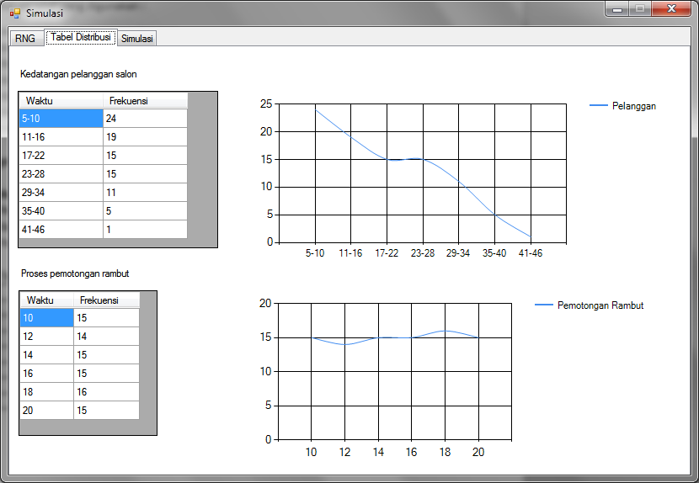

**Gambar 1. Grafik waktu antar kedatangan pelanggan salon**

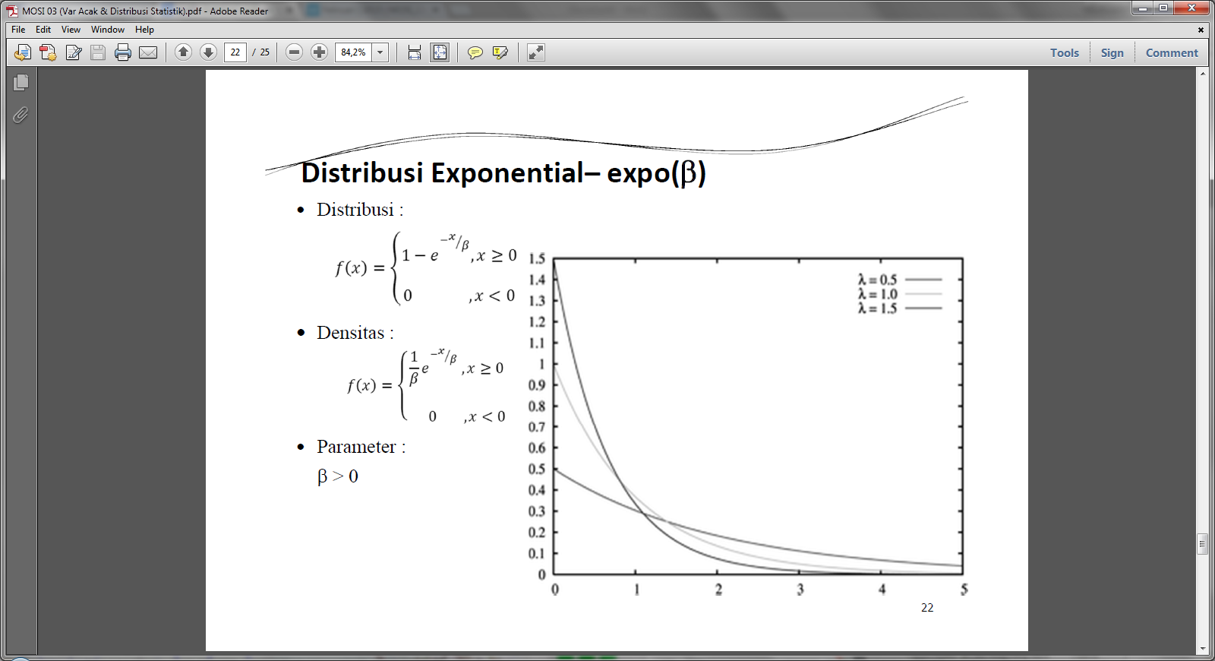

**Gambar 2. Distribusi eksponensial**

Perhitungan $\overline{X}$ dan S :

|  |  |  |  |  |  |
| --- | --- | --- | --- | --- | --- |
| **Waktu** | **Fi** | **Xi** | **Xi-** | **(Xi-)2** | **Fi(Xi-)2** |
| 5-10 | 24 | 7,5 | -11,27 | 127,01 | 3048,31 |
| 11-16 | 19 | 13,5 | -5,27 | 27,77 | 527,69 |
| 17-22 | 15 | 19,5 | 0,73 | 0,53 | 7,99 |
| 23-28 | 15 | 25,5 | 6,73 | 45,29 | 679,39 |
| 29-34 | 11 | 31,5 | 12,73 | 162,05 | 1782,58 |
| 35-40 | 5 | 37,5 | 18,73 | 350,81 | 1754,06 |
| 41-46 | 1 | 43,5 | 24,73 | 611,57 | 611,57 |

$\overline{X}$ = 1689 / 90 = 18,77

S2 = 8411,60 / 89 = 94,51

S = √94,51 = 9,72

**Pendugaan distribusi data waktu proses pemotongan rambut :**

|  |  |
| --- | --- |
| **Waktu** | **Frekuensi** |
| 10 | 15 |
| 12 | 14 |
| 14 | 15 |
| 16 | 15 |
| 18 | 16 |
| 20 | 15 |

**Tabel 2. Tabel Distribusi waktu proses pemotongan rambut**

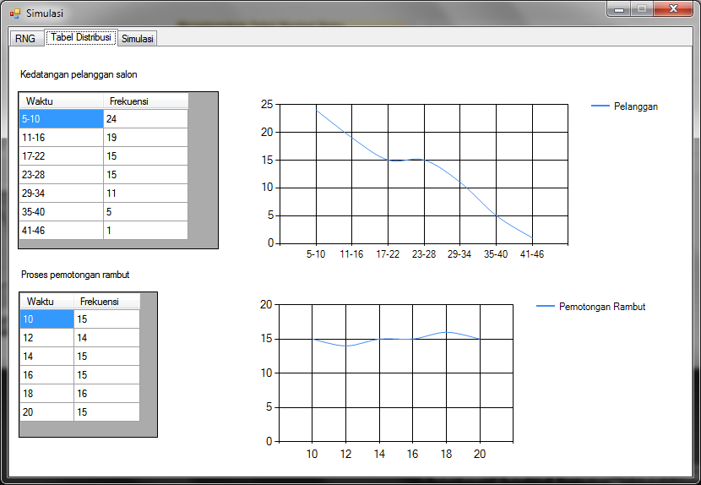

**Gambar 3. Grafik waktu proses pemotongan rambut**

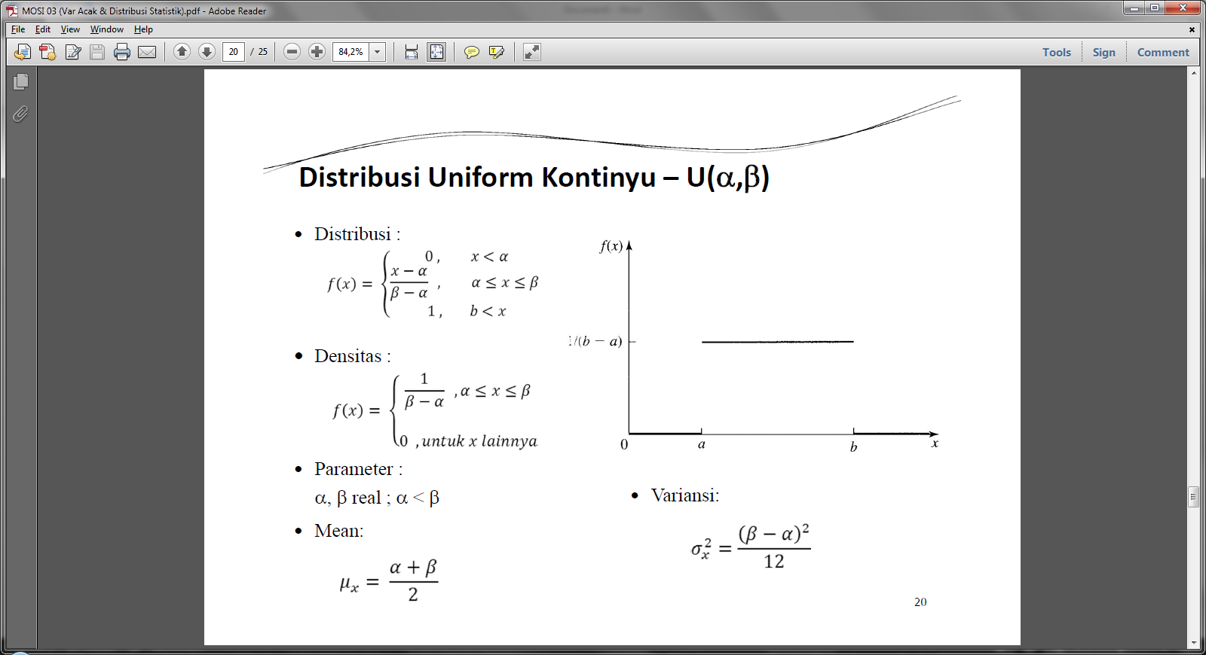

**Gambar 4. Distribusi Uniform Kontinu**

Perhitungan $\overline{X}$ dan S :

|  |  |  |
| --- | --- | --- |
| **Xi** | **Xi-** | **(Xi-)2** |
| 10 | -5,07 | 25,70 |
| 12 | -3,07 | 9,42 |
| 14 | -1,07 | 1,14 |
| 16 | 0,93 | 0,86 |
| 18 | 2,93 | 8,58 |
| 20 | 4,93 | 24,30 |

$\overline{X}$ = 1356 / 90 = 15,07

S2 = 70 / 5 = 14

S = 3,74

1. **Pengujian**
2. **Tabel proses pemotongan rambut**

Untuk melakukan pengecekan akan kebenaran dugaan distribusi data, maka dilakukan uji distribusi. Karena data diduga berdistribusi uniform kontinu, maka akan dibuktikan kebenarannya akan dilakukan uji chi square.

1. Dimana hipotesisnya sebagai berikut :

H0 : Distribusi waktu proses pemotongan rambut berdistribusi uniform kontinu.

H1 : Distribusi waktu proses pemotongan rambut tidak berdistribusi uniform kontinu.

1. Tingkat kepercayaan 1% dan tingkat ketelitian α 99%
2. Kriteria penolakan

H0 = diterima jika X2 hitung < X2 tabel

H1 = ditolak jika X2 hitung > X2 tabel

ei =

= 90/6

=15

X2 = 

|  |  |  |  |
| --- | --- | --- | --- |
| Waktu (menit) | Frekuensi amatan  (oi) | Frekuensi harapan  (ei) | X2 |
| 10 | 15 | 15 | (15-15)2 / 15 = 0 |
| 12 | 14 | 15 | (15-14)2 / 15 = 0,07 |
| 14 | 15 | 15 | (15-15)2 / 15 = 0 |
| 16 | 15 | 15 | (15-15)2 / 15 = 0 |
| 18 | 16 | 15 | (15-16)2 / 15 = 0,27 |
| 20 | 15 | 15 | (15-15)2 / 15 = 0 |
| Jumlah |  |  | 0,34 |

**Tabel 3. Tabel X2 Hitung proses pemotongan rambut**

Dari hasil perhitungan diketahui X2 hitung (0,34) < X2 tabel (0,872) berarti X2 hitung terletak diluar daerah kritis. Karena X2 hitung lebih kecil dari X2 tabel maka Ho diterima sehingga dapat disimpulkan bahwa waktu proses pemotongan rambut berdistribusi uniform kontinu.

1. **Tabel proses kedatangan pelanggan**

Untuk melakukan pengecekan akan kebenaran dugaan distribusi data, maka dilakukan uji distribusi. Karena data diduga berdistribusi eksponensial, maka akan dibuktikan kebenarannya akan dilakukan uji chi square.

1. Dimana hipotesisnya sebagai berikut :

H0 : Distribusi waktu proses kedatangan pelanggan berdistribusi eksponensial.

H1 : Distribusi waktu proses kedatangan pelanggan tidak berdistribusi eksponensial.

1. Tingkat kepercayaan 99% dan tingkat ketelitian α 1%
2. Kriteria penolakan

H0 = diterima jika X2 hitung < X2 tabel

H1 = ditolak jika X2 hitung > X2 tabel

F(t)= e-t1/ - e-t2/

ei = F(t) x N

X2 = 

|  |  |  |  |
| --- | --- | --- | --- |
| Waktu (menit) | Frekuensi amatan  (oi) | Frekuensi harapan  (ei) | X2 |
| 5-10 | 24 | e(-5/18,77) - e(-10/18,77) x 90 = 16,12 | (24-16,12)2 / 16,12 = 3,85 |
| 11-16 | 19 | e(-11/18,77) - e(-16/18,77) x 90 = 11,71 | (19-11,71)2 / 11,71 = 4,54 |
| 17-22 | 15 | e(-17/18,77) - e(-22/18,77) x 90 = 8,51 | (15-8,51)2 / 8,51 = 4,95 |
| 23-28 | 15 | e(-23/18,77) - e(-28/18,77) x 90 = 6,18 | (15-6,18)2 / 6,18 = 12,59 |
| 29-34 | 11 | e(-29/18,77) - e(-34/18,77) x 90 = 4,49 | (11-4,49)2 / 4,49 = 9,44 |
| 35-40 | 5 | e(-35/18,77) - e(-40/18,77) x 90 = 3,26 | (5-3,26)2 / 3,26 = 0,93 |
| 41-46 | 1 | e(-41/18,77) - e(-46/18,77) x 90 = 2,37 | (1-2,37)2 / 2,37 = 0,79 |
| Jumlah |  |  | 37,09 |

**Tabel 4. Tabel X2 Hitung proses kedatangan pelanggan**

Dari hasil perhitungan diketahui X2 hitung (37,09) > X2 tabel (18,48). Karena X2 hitung lebih besar dari X2 tabel maka H1 ditolak sehingga dapat disimpulkan bahwa waktu proses kedatangan pelanggan tidak berdistribusi eksponensial.

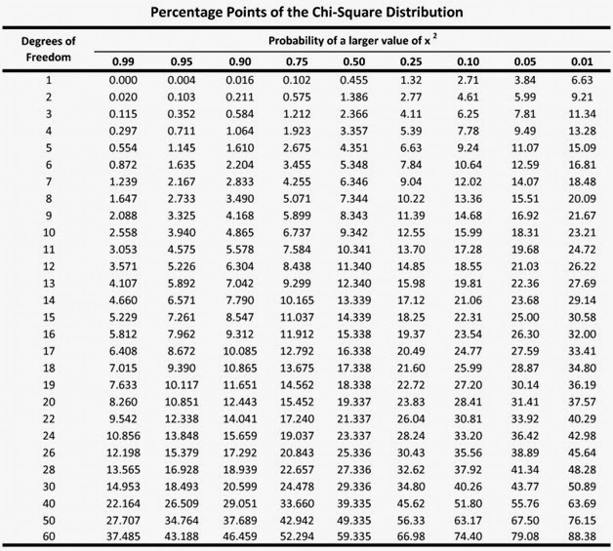

**Gambar 5. Tabel chi square**

1. **Penyelesaian Simulasi**
2. **Multiplicative random number generator**

Membangkitkan bilangan acak dengan ketentuan :

a = 3, m = 97, z0 = 2753

Z1 = (3 * 2753) mod 97

= 14

U1 = 14 / 97

= 0,144

1. **Variabel-variabel simulasi**

* **Waktu antar kedatangan pelanggan (x).**

-β ln (U)

= 18,77 ln (0,144) = 36,37 x 60 = 1949,957 detik

* **Waktu proses pencucian rambut (c).**

Konstan 400 detik

* **Waktu proses pemotongan rambut (y).**

min + ((max - min) x u)

= 10 + ((20 – 10) x 0,144)

* **Waktu menunggu pelanggan untuk dilayani oleh petugas pemotong rambut (e).**

e = fsebelum - dsekarang

= 3268,91 – 3525,159

= -256,249 detik

* **Waktu menganggur petugas pemotong rambut (g).**

g = dsekarang – fsebelum

= 3525,159 – 3268,91

= 256,249 detik

* **Waktu pelanggan menunggu untuk dilayani oleh petugas pencuci rambut (b).**

b = dsebelum - asekarang

= 2582,51 – 3125,159

= -542,649 detik

* **Waktu kumulatif kedatangan pelanggan (a).**

a = xsekarang + asebelum

= 942,649 + 2182,51

= 3125,159 detik

* **Waktu selesai dilayani petugas cuci rambut (d).**

d = asekarang + bsekarang + csekarang

= 3125,159 + 0 + 400

= 3525,159

* **Waktu selesai dilayani petugas potong rambut (f).**

f = dsekarang + ysekarang

= 3525,159 + 859,8

= 4384,959

1. **Hasil Simulasi**

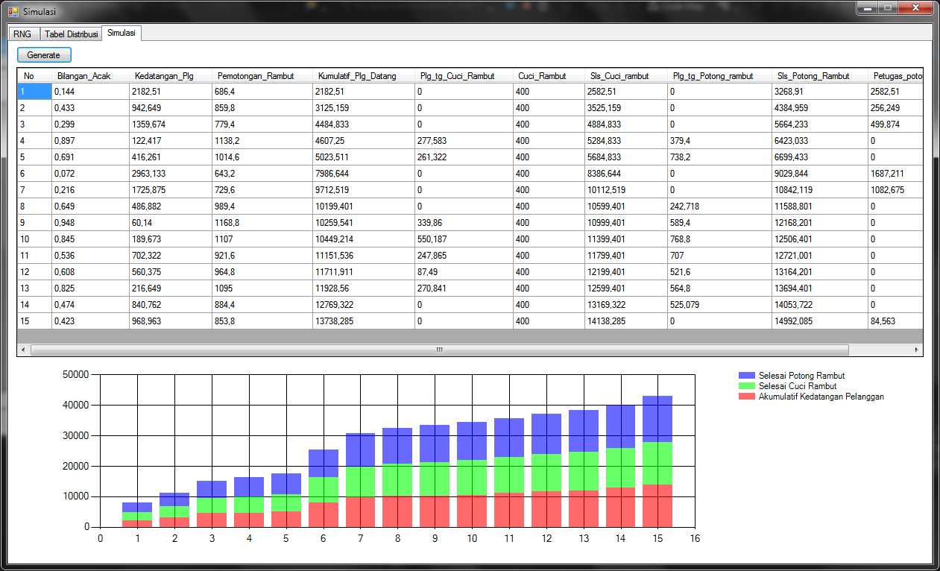

1. **Analisis Hasil Simulasi**

Berdasarkan hasil 15 simulasi :

* Rata-rata waktu antar kedatangan pelanggan adalah 915.89 detik.
* Rata-rata waktu menganggur petugas potong rambut adalah 412,87 detik.

Kesimpulan dari hasil simulasi diatas adalah jumlah petugas salon sudah cukup untuk melayani pelanggan dan tidak perlu ada penambahan petugas. Namun jika dilihat lebih luas lagi jumlah petugas mungkin tidak cukup, karena bisa saja kurang disaat waktu tertentu.